SOPLADOR BL-7600

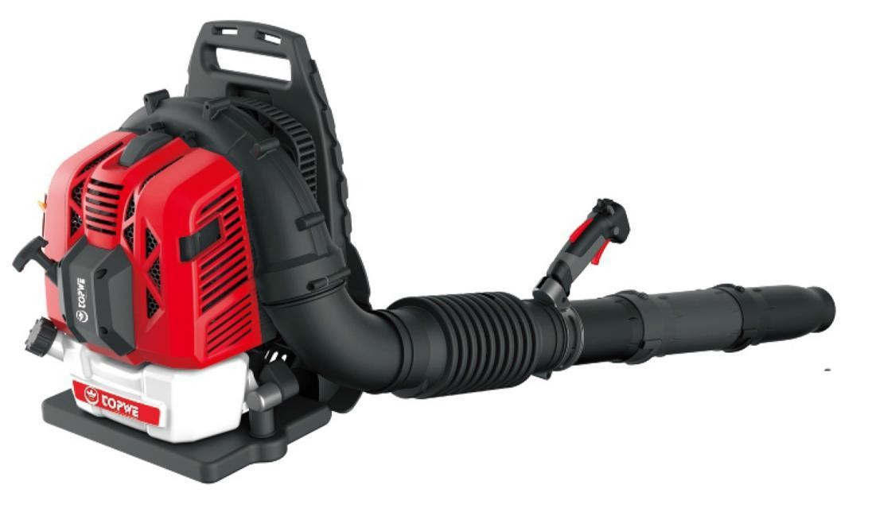

# ADVERTENCIAS DE SEGURIDAD

**ADVERTENCIA: Por su propia seguridad, por favor lea este manual antes de intentar operar su nueva unidad. El incumplimiento de las instrucciones puede causar lesiones personales graves. Dedique unos momentos a familiarizarse con su soplador antes de cada uso. Si entrega esta herramienta a otra persona, entregue también este manual.**

**Utilice esta herramienta como se describe en este manual. Cualquier mal manejo y cualquier uso contrario a las instrucciones no comprometerá de ninguna manera la responsabilidad del fabricante.**

**El incumplimiento de las instrucciones de seguridad y el uso pueden causar un riesgo de descarga eléctrica, incendio y/o lesiones a las personas.**

**LEA DETENIDAMENTE EL MANUAL DE INSTRUCCIONES ANTES DE UTILIZAR LA UNIDAD.**

.

* Nunca permita que los niños, las personas con capacidades físicas, sensoriales o mentales reducidas o con falta de experiencia y conocimientos o las personas que no estén familiarizadas con estas instrucciones utilicen la máquina; las reglamentaciones locales pueden restringir la edad del operador.
* Mantenga a los niños, otros transeúntes y mascotas lejos de la máquina mientras la opera.
* Recuerde que el operador o usuario es responsable de los accidentes o peligros que ocurran a las personas o a sus pertenencias.
* No desmonte la herramienta usted mismo. El desmontaje, la reparación o la verificación deben ser realizados exclusivamente por personal cualificado.
* Usa ropa de trabajo que te proteja, como pantalones largos, zapatos de seguridad, guantes de trabajo, casco, protector facial o gafas de seguridad para proteger los ojos. La herramienta es extremadamente ruidosa y requiere el uso de protección auditiva, como un buen grado de tapones para los oídos u otras barreras de sonido.
* Lleve siempre la máquina por su asa; no utilice nunca ninguna otra parte de la máquina.
* REPOSTAR EN UN LUGAR SEGURO. Abra el tapón de combustible lentamente para liberar cualquier presión que se pueda haber formado en el tanque de combustible. Limpie siempre la unidad de derrames de combustible o aceite antes de arrancar. Para evitar el riesgo de incendio, aléjese al menos 3 metros (10 pies) del área de carga de combustible antes de arrancar.
* APAGUE la unidad antes de colocarla y también antes de instalar o quitar los accesorios.
* MANTENGA TODOS LOS TORNILLOS Y FASTENERS AJUSTADOS y la unidad en buenas condiciones de funcionamiento. Nunca opere este equipo si no está ajustado correctamente o no está montado de forma completa y segura.
* MANTENGA LAS MANILLAS SECAS, limpias y libres de mezcla de combustible.
* ALMACENAMIENTO DE EQUIPOS Lejos de las posibles fuentes de ignición, como calentadores de agua a gas, secadoras de ropa, o hornos de aceite, calentadores portátiles, etc.
* Mantén el motor siempre libre de acumulación de escombros.
* La operación del equipo debe estar siempre restringida a individuos maduros y debidamente instruidos.
* TODAS LAS PERSONAS CON PROBLEMAS RESPIRATORIOS y las personas que operan el soplador en ambientes muy polvorientos, deben llevar una máscara para

partículas de polvo en todo momento. Las máscaras para polvo de papel están disponibles en la mayoría de las tiendas de pintura y ferretería.

* Opere la máquina sólo a horas razonables, no temprano en la mañana o tarde en la noche cuando la gente podría ser molestada. Cumpla con los horarios indicados en las ordenanzas locales.
* Evite usar la máquina cuando haga mal tiempo, especialmente cuando hay riesgo de tormentas y rayos.
* En caso de accidente, deje de usar la máquina inmediatamente. Apague la máquina y compruebe el problema. No utilice la máquina mientras esté dañada.
* Si la máquina empieza a hacer cualquier ruido o vibración inusual, apague inmediatamente la fuente de energía y deje que la máquina se detenga. Tome las siguientes medidas antes de reiniciar y operar la máquina:
  1. Inspeccione para ver si hay daños;
  2. Reemplazar o reparar cualquier parte dañada;
  3. Revise y apriete las piezas sueltas.
* Si la máquina se obstruye, apague la fuente de energía antes de limpiar los escombros.
* Nunca opere la máquina con protecciones o escudos defectuosos, o sin dispositivos de seguridad en su lugar.
* Mantenga la fuente de energía limpia de escombros y otras acumulaciones para evitar daños en la fuente de energía o un posible incendio.
* No lleve esta máquina mientras esté en funcionamiento. Desconecte siempre la herramienta y transpórtela siempre por su asa y para evitar accidentes y una fuga de combustible.
* Detén la máquina y asegúrate de que todas las partes móviles se han detenido por completo.
  + 1. Siempre que dejes la máquina;
    2. Antes de despejar los bloqueos o desatascar el conducto;
    3. Antes de revisar, limpiar o trabajar en la máquina.
* No incline la máquina mientras la fuente de energía está funcionando.
* Operar la máquina a la menor velocidad de motor posible para hacer el trabajo. De esta manera, los niveles de vibración y ruido, así como el desgaste de la herramienta pueden mantenerse al mínimo.
* Usen rastrillos y escobas para aflojar los escombros antes de soplar.
* En condiciones polvorientas, humedecer ligeramente las superficies.
* Utiliza la extensión completa de la boquilla del soplador para que la corriente de aire pueda trabajar cerca del suelo.
* ADVERTENCIA: no operar la máquina cerca de ventanas abiertas, etc..;
* ADVERTENCIA: NO UTILICE NINGÚN OTRO COMBUSTIBLE que el recomendado en su manual. Siga siempre las instrucciones de la sección de combustible y lubricación de este manual. Nunca utilice gasolina a menos que esté mezclada correctamente con el lubricante de motor de 2 ciclos. Se producirán daños permanentes en el motor, lo que anulará la garantía del fabricante.
* NO FUMAR mientras se reposta o se opera el equipo.
* NO OPERE LA UNIDAD SIN UN SORTEO y sin un escudo protector del silenciador debidamente instalado.
* NO TOCAR o dejar que las manos o el cuerpo entren en contacto con un silenciador caliente o un cable de bujía.
* DEBIDO AL PELIGRO de los gases de escape, nunca opere el soplador en un área confinada o mal ventilada.
* NUNCA APUNTE A LA FLORA en dirección a personas, animales, edificios, automóviles, o ventanas abiertas, etc.
* NO haga funcionar la unidad sin la cubierta de entrada instalada para evitar el contacto con el impulsor.
* NO coloque un motor caliente en un lugar donde haya material inflamable.
* NO OPERAR LA UNIDAD POR PERÍODOS PROLONGADOS. Descanse periódicamente para evitar daños por vibración, daños en los oídos o daños en el aparato.
* Operar la máquina en una posición recomendada y sólo en una superficie firme y nivelada.
* No utilice la máquina en una superficie pavimentada o de grava donde el material expulsado pueda causar lesiones.
* ADVERTENCIA: NO AÑADA, ELIMINE O ALTERE NINGÚN COMPONENTE DE ESTE PRODUCTO. Hacerlo podría causar lesiones personales y/o dañar la unidad, anulando la garantía del fabricante.
* NO OPEREN LA UNIDAD MIENTRAS ESTÉN CANSADOS, ENFERMOS O BAJO LA INFLUENCIA DEL ALCOHOL O LAS DROGAS.
* NO haga funcionar su unidad cerca o alrededor de líquidos o gases inflamables, ya sea dentro o fuera de las puertas. Puede producirse una explosión y/o un incendio.
* NO UTILICE ropa suelta, bufandas, cadenas para el cuello, pelo largo no confinado y cosas por el estilo. Hacerlo podría causar lesiones asociadas con objetos que son arrastrados hacia las partes giratorias.
* NO reabastezca de combustible un motor en funcionamiento o un motor que esté caliente.
* Antes de usar, siempre inspeccione visualmente para ver que los sujetadores estén seguros, que la carcasa no esté dañada y que los protectores y pantallas estén en su lugar. Reemplace los componentes desgastados o dañados en los juegos para preservar el equilibrio. Reemplace las etiquetas dañadas o ilegibles.
* Antes de poner en marcha la máquina, asegúrate de que el tubo está vacío.
* Mantén tu cara y tu cuerpo alejados de la boquilla.
* No permita que las manos o cualquier otra parte del cuerpo o la ropa entren en el conducto de descarga o cerca de cualquier parte móvil.
* Mantener el equilibrio y la posición adecuados en todo momento. No te excedas. Nunca se pare a un nivel más alto que la base de la máquina al soplar material con ella.
* Siempre manténgase alejado de la zona de descarga al operar esta máquina.
* Para reducir el riesgo de pérdida de audición asociado al nivel de sonido, se requiere protección auditiva.
* Para reducir el riesgo de lesiones asociadas al contacto con piezas giratorias, detenga el motor antes de instalar o quitar los accesorios. No lo utilice sin la protección adecuada.

Desconecte siempre la bujía antes de realizar el mantenimiento o de acceder a cualquier pieza móvil.

* No apunte la boquilla del soplador en dirección a personas o mascotas.
* Nunca haga funcionar la unidad sin el equipo adecuado. Cuando se use como soplador, siempre instale los tubos del soplador.
* operar la máquina sólo a horas razonables - no temprano en la mañana o tarde en la noche cuando la gente podría ser molestada;
* No operar la máquina cerca de ventanas abiertas.
* Usar rastrillos y escobas para aflojar los escombros antes de soplar
* Humedecer ligeramente las superficies en condiciones polvorientas o usar el accesorio mister;
* Limitar el tiempo de uso de la herramienta. Tómese un tiempo de descanso entre 2 operaciones. No trabaje antes o después de la noche. Estar expuesto a ruidos y vibraciones durante un tiempo prolongado. El ruido puede dañar los oídos.
* Esta máquina es extremadamente ruidosa. Siempre use una protección auditiva cuando use la herramienta.
* En caso de accidente o avería, deténgase para usar la máquina. Apague la herramienta y espere hasta que se detenga completamente. Compruebe el problema. En caso de bloqueo, despeje el bloqueo con cuidado. En caso de avería, lleve la herramienta a un servicio postventa para su inspección y reparación. Utilice la herramienta sólo cuando esté desbloqueada de forma segura.
* Opere la máquina sólo a horas razonables, no temprano en la mañana o tarde en la noche cuando la gente podría ser molestada.

**Mantenimiento y almacenamiento**

Cuando la máquina se detenga para su mantenimiento, inspección o almacenamiento, o para cambiar un accesorio, apague la fuente de energía y asegúrese de que todas las partes móviles se han detenido por completo. Deje que la máquina se enfríe antes de hacer cualquier inspección, ajuste, etc. Mantenga la máquina con cuidado y manténgala limpia.

* + Guarda la máquina en un lugar seco y fuera del alcance de los niños.
  + Siempre deje que la máquina se enfríe antes de guardarla.
  + Reemplace las piezas desgastadas o dañadas por seguridad. Utilice sólo piezas de repuesto y accesorios genuinos.
  + Nunca intente anular la característica de enclavamiento de la guardia.

**Riesgos residuales**

Incluso si utiliza este producto en cumplimiento de todos los requisitos de seguridad, siguen existiendo riesgos potenciales de lesiones y daños. Los siguientes peligros pueden surgir de la estructura y el diseño de este producto. Esté siempre atento cuando utilice este producto, para que pueda reconocer y manejar los riesgos a tiempo. La intervención rápida puede evitar lesiones graves y daños a la propiedad. Apague la herramienta si hay algún mal funcionamiento. Haga que la revise un profesional cualificado y que se realicen reparaciones, si es necesario, antes de volver a utilizarla.

* + La emisión de vibraciones tiene consecuencias perjudiciales para la salud si el producto se utiliza durante largos períodos de tiempo o no se gestiona y mantiene adecuadamente.
  + Existe el riesgo de que se produzcan lesiones y daños a la propiedad debido a los accesorios o a la rotura por el impacto repentino de objetos ocultos.
  + Riesgo de lesiones a personas y bienes causados por objetos voladores.
  + El uso prolongado de este producto expone al operador a la vibración y puede producir la llamada enfermedad del "dedo blanco". Para reducir el riesgo, use guantes y mantenga las manos calientes.
  + Si se presenta cualquiera de los síntomas del "síndrome del dedo blanco", busque atención médica inmediata. Los síntomas del "dedo blanco" incluyen entumecimiento, pérdida de sensibilidad, hormigueo y dolor, pérdida de fuerza, cambios de color o condición de la piel. Estos síntomas suelen aparecer en los dedos, las manos o las muñecas. El riesgo aumenta a bajas temperaturas.
  + Inhalación de partículas de material soplado.
  + Proyecciones desatendidas.
  + Contacto con objetos extraños.
  + Contacto con la herramienta en funcionamiento.
  + Pérdida de audición en ausencia de una protección auditiva correcta.

**Símbolos**

 Lea el manual de instrucciones

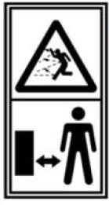 Riesgo de proyección, mantener a los transeúntes alejados  Usar protección ocular y auditiva

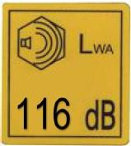 Garantizar el nivel de potencia sonora

Riesgo de incendio

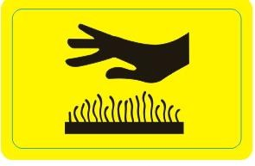Superficie caliente

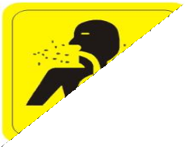Riesgo de inhalación del gas agotado

**Uso previsto**

* + Este soplador está destinado a ser utilizado para soplar hojas, polvo o restos de jardín en una dirección deseada. No debe utilizarse para soplar agua, productos químicos, material inflamable, metal o madera y otros objetos peligrosos.
  + Este producto está destinado únicamente al uso doméstico privado. Debe ser usado en el exterior.
  + Este producto no está destinado a ser utilizado en una habitación cerrada y en lugares donde puedan estar presentes gases agotados y llamas.
  + Se prohíbe el uso de este producto en caso de lluvia o ambientes húmedos.
  + Cualquier otro uso podría causar daños al aparato, a la propiedad o a las personas.

# DESCRIPCIÓN

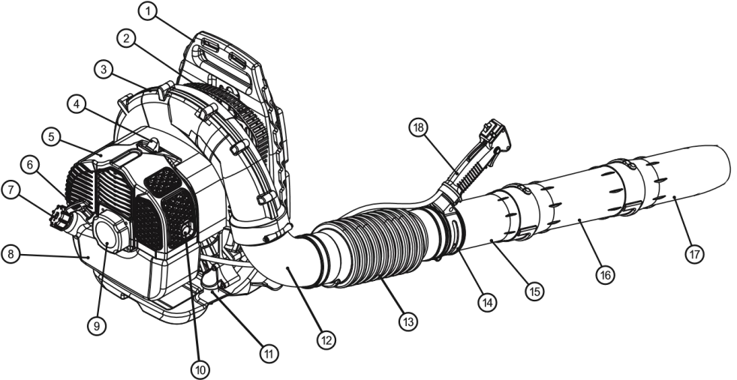

1. Portaaviones 10. Silenciador
2. Cubierta lateral 11. Amortiguador
3. Cubierta de viento 12. Codo flexible
4. Tapa de bujía 13. Tubo flexible
5. Motor de gasolina 14. Collar para el interruptor
6. Mango de arranque 15. Tubo de viento No.1
7. Tapa del tanque de combustible 16. tubo de viento No.2
8. Depósito de combustible 17. Tubo de viento No.3
9. Arranque fácil 18. Mango con interruptor

# ASSEMBLY

* 1. Ensamblar el tubo de viento No.1 (15) al tubo flexible (13) girándolo en sentido contrario a las agujas del reloj y luego atornillando la abrazadera (B)
  2. Montar el tubo flexible (13) en el codo flexible (12) del soplador atornillando la abrazadera (A1)
  3. Afloje la tuerca mariposa (C) completamente a mano y luego instale la manija con el interruptor (D)

en el tubo de viento Nº 1 (15) deslizando las muescas (E) en la abrazadera de la manija; la manija debe estar en ángulo lejos del operador.

* 1. Coloca el mango para un manejo cómodo y enrosca la tuerca mariposa

(C) con fuerza.

* 1. Ensamblar el tubo de viento No.1 (15) al tubo de viento No.2 (16) y fijarlo

con el tornillo superior.

* 1. Ensamblar el tubo de viento No.2 (16) al tubo de viento No.3 (17) y fijarlo con el tornillo superior.

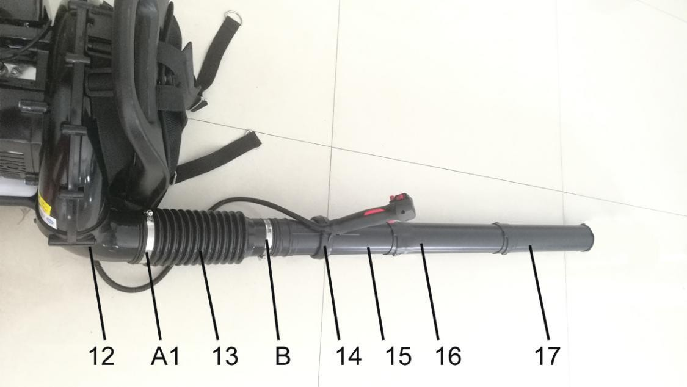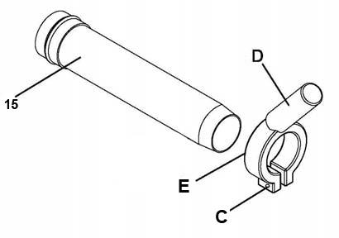

# Ajustar la mochila y el arnés y la manija de control

1. Coloca el soplador en tu espalda deslizando los brazos a través de las correas de los hombros como si te estuvieras poniendo una mochila.
2. Una vez que se hayan hecho los ajustes en las correas para la comodidad del usuario, retire el soplador de su espalda y colóquelo en un suelo nivelado en posición vertical.
3. Ajustar el arnés de la mochila y la manija de control.

# LA ALIMENTACIÓN Y LA LUBRICACIÓN

**Combustible**

Usa gasolina sin plomo de grado regular mezclada con aceite de motor de 2 ciclos 40:1 para obtener mejores resultados. Use las proporciones de mezcla en la tabla de mezcla de combustible que aparece a continuación.

**ADVERTENCIA**: Nunca use gasolina pura en su unidad. Esto causará daños permanentes al motor y anulará la garantía del fabricante del producto. Nunca utilice una mezcla de combustible que haya sido almacenada por más de 90 días.

**ADVERTENCIA**: Si se va a utilizar un lubricante de 2 ciclos que no sea el Talon Custom Lubricant, debe ser un aceite de primera calidad para motores de 2 ciclos refrigerados por aire mezclado en una proporción de 30:1. No use ningún producto de aceite de 2 ciclos con una proporción de mezcla recomendada de 100:1. Si la causa de los daños en el motor es una lubricación insuficiente, se anula la garantía del fabricante del motor.

# Mezclar el combustible

Vierta el aceite y el combustible en un recipiente. Mézclelos bien durante 1 min.

# Añade combustible a la máquina

Abra el tanque de combustible quitando la tapa. Vierta correctamente el combustible mezclado en el depósito de combustible. Limpie cualquier derrame. Cierre el depósito de combustible.

# Combustibles recomendados

Algunas gasolinas convencionales se están mezclando con oxigenados como el alcohol o un compuesto de éter para cumplir con las normas de aire limpio. El motor está diseñado para funcionar satisfactoriamente con cualquier gasolina para uso automotriz, incluida la gasolina oxigenada.

# Precauciones para el abastecimiento de combustible

* + ¡Siempre hay que tener mucho cuidado al manejar el combustible! El combustible es altamente inflamable.
  + No intente nunca llenar de combustible el soplador si los componentes del sistema de combustible están dañados o tienen fugas.
  + Nunca intente repostar el motor mientras esté en marcha o todavía caliente, deje que se enfríe antes de repostar.
  + Nunca fume o encienda ningún fuego cerca del soplador o de los combustibles.
  + Siempre transporta y almacena los combustibles en un contenedor aprobado.
  + Nunca coloque material inflamable cerca del silenciador del motor.
  + Nunca opere el soplador sin un silenciador y un parachispas que funcionen correctamente.
  + Nunca haga funcionar el soplador si no está correctamente montado y en buenas condiciones de funcionamiento.
  + No utilice gasolina que contenga etanol o metanol, ya que puede dañar los conductos de combustible y otras piezas del motor.
  + Mezcle sólo el combustible suficiente para sus necesidades inmediatas. Si el combustible debe ser almacenado por más de 30 días, primero debe ser tratado con un estabilizador o un producto similar.

# Arrancar / detener la máquina

**Arranque en frío**

1. Ponga el interruptor en la posición I.
2. Mueve la palanca del estrangulador a la posición de cierre ( B)

2. Bombee el combustible presionando la bomba de cebado (C) 10 veces.

1. Tire de la empuñadura de arranque 4-6 veces, hasta que el motor arranque (D)
2. Mueva la palanca del cebador a la posición de apertura (E)

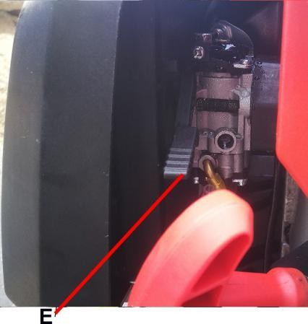6. Presione el botón de bloqueo y luego el gatillo (B) para iniciar la operación.

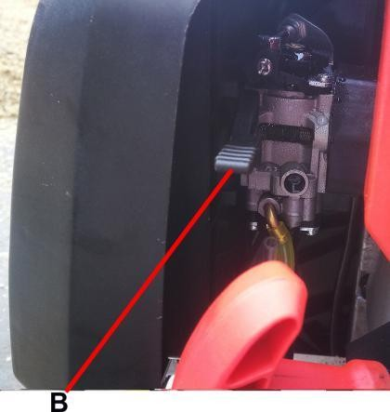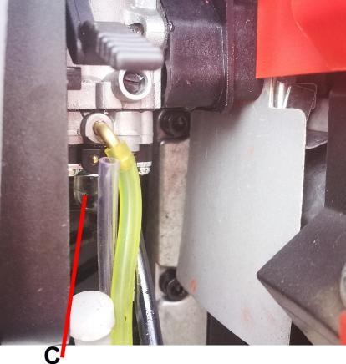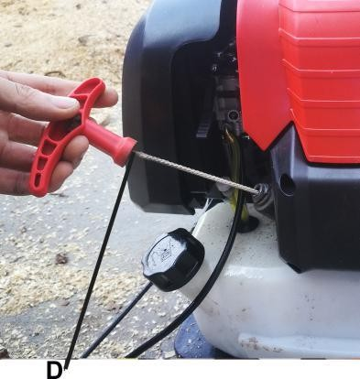

# COMIENZO CALIENTE

1. Mueve la palanca del acelerador a la posición de cierre mueve el interruptor de parada a la posición "I".
2. Entonces empuja el nivel del acelerador en la posición abierta
3. Tire de la palanca de arranque de retroceso y el motor debería arrancar.

# MOTOR PARADO

Suelta el joystick, deja la máquina en reposo. Luego presione el interruptor para detener la máquina.

# Operaciones de soplado

1. Use el soplador para árboles, arbustos, parterres de flores y áreas difíciles de limpiar.
2. Usar la unidad alrededor de los edificios y para otros procedimientos de limpieza normales.
3. Usen el soplador alrededor de las paredes, los salientes, las vallas y las pantallas.
4. Recomendamos que se use una mascarilla cuando se opere el soplador en áreas polvorientas.
5. Aléjese de los escombros, a una distancia que le permita controlar fácilmente la dirección de los escombros volados. Nunca vuele los escombros en dirección a los espectadores.
6. Para controlar la velocidad de la corriente de aire, el soplador puede funcionar a cualquier velocidad entre el ralentí y la máxima aceleración.

La experiencia con la unidad le ayudará a determinar la cantidad de flujo de aire necesaria para cada aplicación.

1. Para reducir los niveles de sonido, limitar el número de equipos utilizados en un momento dado.
2. Revise su equipo antes del funcionamiento, especialmente el silenciador, las tomas de aire y los filtros de aire.
3. Use rastrillos y escobas para aflojar los escombros antes de soplar. En condiciones polvorientas, humedezca ligeramente las superficies cuando haya agua disponible.
4. Conservar el agua utilizando sopladores eléctricos en lugar de mangueras para muchas aplicaciones de césped y jardín, incluidas zonas como canaletas, pantallas, patios, parrillas, porches y jardines.
5. Use el tubo intermedio más la boquilla de su elección para que la corriente de aire pueda trabajar cerca del suelo.
6. Después de usar sopladores y otros equipos, ¡LIMPIEZA! Deshágase de los escombros en los contenedores de basura.

# Instrucciones de operación

1. Siga las instrucciones "ARRANQUE DE UN MOTOR FRÍO".
2. Una vez que la unidad esté funcionando, colóquese la unidad en la espalda deslizando los brazos a través de las correas de los hombros como si se estuviera poniendo una mochila.
3. Al prepararse para limpiar un área de escombros, siempre colóquese de manera que pueda controlar la dirección en que se volarán los escombros.
4. El mango de control y la flexibilidad del ensamblaje del tubo del soplador le permitirá despejar las áreas más difíciles de alcanzar.
5. El mango, el gatillo del acelerador, el botón de bloqueo y el interruptor de encendido y

apagado están todos montados en un mango giratorio que ofrece una amplia gama de posiciones de funcionamiento y comodidad.

# MANTENIMIENTO

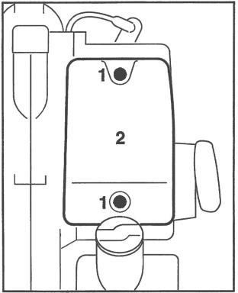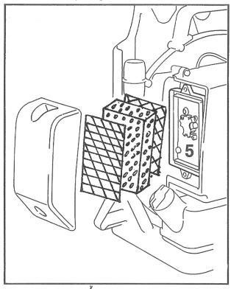**Limpiar el filtro de aire**

Los filtros de aire sucios reducen la potencia del motor, aumentan el consumo de combustible y dificultan el arranque.

Gire el botón del estrangulador a

Suelte los dos tornillos (1) y saque la tapa del filtro (2)

Retire el filtro de la cubierta e inspecciónelo, si está sucio o dañado, limpie el filtro o coloque uno nuevo.

Instale el filtro principal y los elementos del prefiltro en la cubierta del filtro. Coloca la cubierta en la base del filtro y aprieta firmemente.

# Carburador

Su carburador sólo será revisado por un reparador profesional, nunca trate de hacerlo usted mismo.

# Comprobando la bujía

Si el motor no tiene potencia, es difícil de arrancar o funciona mal al ralentí, comprueba primero la bujía.

Quitar la bujía - ver "Arrancar / Parar el motor"

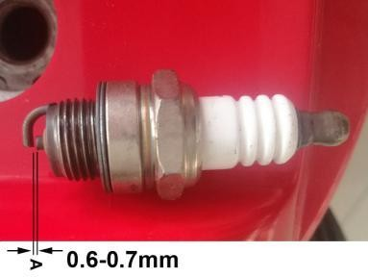Compruebe la separación de electrodos (A) y reajústela si es necesario - vea "Especificaciones".

# Almacenamiento de la máquina

**Por períodos de unos 3 meses o más**

Drene y limpie el tanque de combustible en un área bien ventilada.

Ponga en marcha el motor hasta que el carburador esté seco, esto ayuda a evitar que los diafragmas del carburador se peguen entre sí.

Limpiar a fondo la máquina, prestando especial atención a las aletas del cilindro y al filtro de aire.

Almacene la máquina en un lugar seco, alto o cerrado con llave, fuera del alcance de los niños y otras personas no autorizadas.

No exponga el recipiente a la luz solar directa durante períodos innecesariamente largos. Los rayos ultravioleta pueden hacer que el material del contenedor se vuelva quebradizo, lo que podría provocar fugas o roturas.

# Especificaciones

modelo BL-7600.............................

Bujía L7RTC Gap (0.6~0.7) mm

Combustible................................................... mixto (gasolina y aceite de dos

tiempos)

Petróle. o 40:1 Alto

Velocidad de ralentí 3000/min

Velocidad máxim a 7500/min

Desplazamient. o 76cm³

Volumen de air e 1080m3/h

Velocidad del aire 0.3m/s

Poder 2,2kW